# Bài tập tổng hợp

## Bài tập 1: Tạo cơ sở dữ liệu và thực hiện bài toán sau đây

Xây dựng bảng **login** bao gồm các trường như sau

* email
* password
* first_name: (Họ)
* last_name: (Tên)

Thực hiện chức năng đăng nhập, trong trường hợp người dùng không có tài khoản thì chuyển sang đăng kí

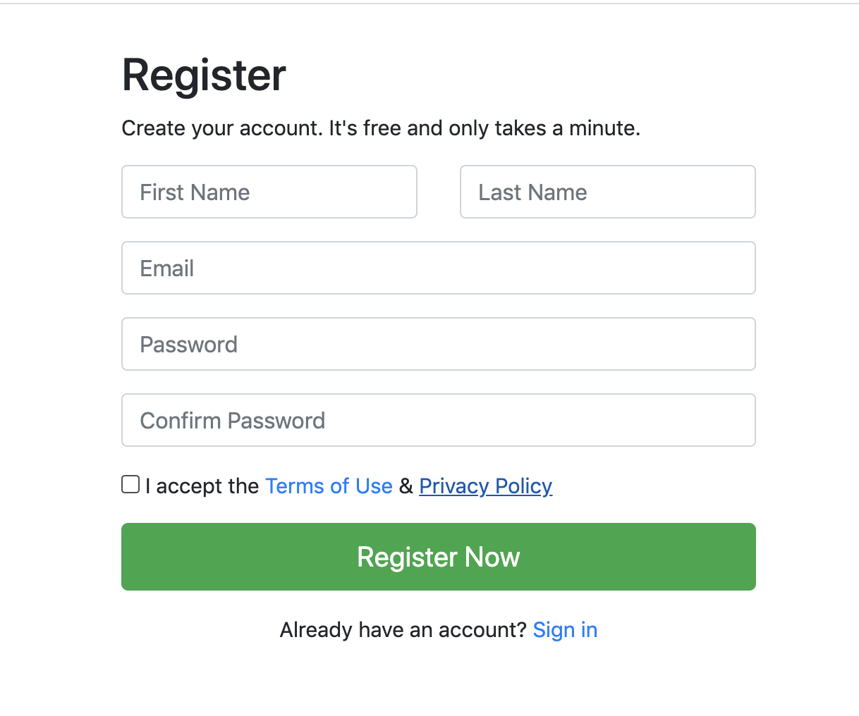

Figure 1: Giao diện đăng kí

Giao diện đăng kí này có chiều dài là 450px và có font size là 15px

Trong trương hợp đã có tài khoản thì chọn trang **login**. Giao diện trang **Login** như sau

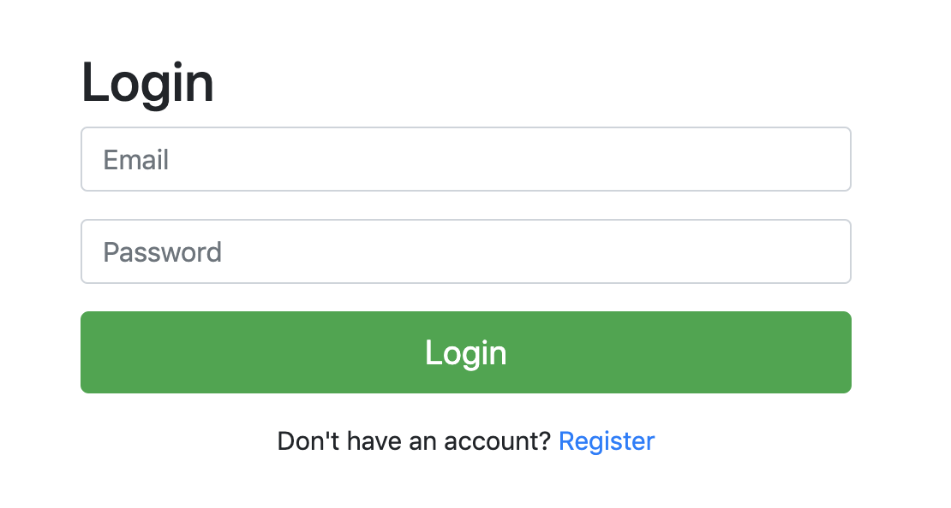

Figure 2: Giao diện đăng nhập

Thực hiện yêu cầu validate với form register như sau

* Không được để trống cho trường email và trường password.
* Validate password chứa ít nhất 8 kí tự.
* Email phải đạt chuẩn là email, sử dụng filter_var để thực hiện validate
* Password và confirm password phải giống nhau

Thực hiện yêu cầu validate với form login như sau

* 2 trường email và password bắt buộc phải nhập
* Trường email phải đúng định dạng email.
* Trong trường hợp login thất bại thì phải hiển thị ra lỗi đăng nhập thất bại, đồng thời GIỮ NGUYÊN giá trị email vừa nhập
* Nếu đăng nhập thành công thì sẽ điều hướng trang đến giao diện chính của trang trên Figure 4

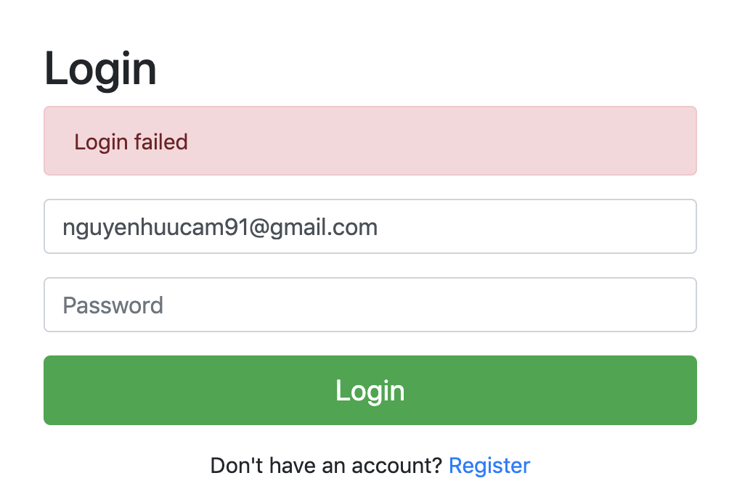

Figure : Email nhập sai

## Bài tập 2: Sử dụng CSDL MYSQL để thực hiện bài toán sau đây

Tạo cơ sở dữ liệu có tên là db_manager_student

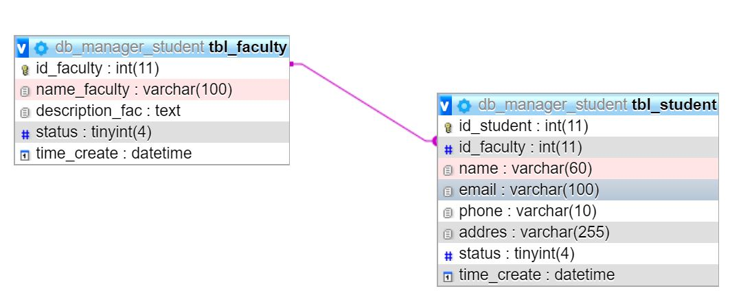

Xây dựng giao diện như sau sử dụng Bootstrap



Figure : Giao diện chính của trang

Khi ấn vào danh sách Khoa sẽ hiển thị ra danh sách các Khoa bao gồm Tên khoa, mô tả khoa, thời gian thành lập khoa (ảnh minh họa bên dưới)



Khi ấn vào chi tiết Khoa sẽ hiển thị danh sách sinh viên thuộc Khoa đó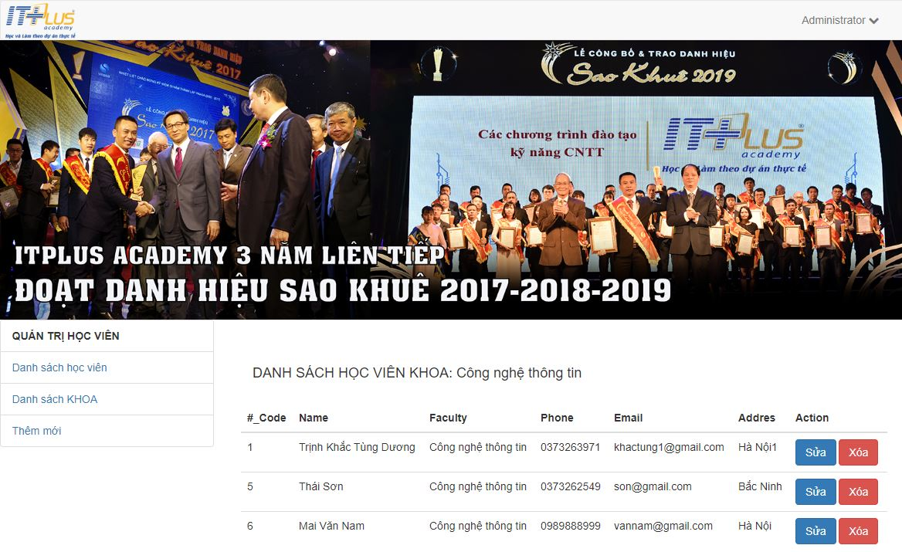

Phát triển giao diện cho phép cập nhật thông tin học viên thuộc Khoa.

Chú ý đối với Faculty thì sử dụng <select><option> để lựa chọn khoa để gán sinh viên vào. Đồng thời khi ấn vào nút Xoá, cảnh báo người dùng trước khi “Xoá”

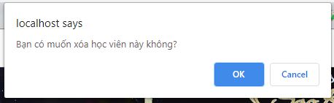

Khi người dùng click “OK” thì sẽ thực hiện xóa học viên và ngược lại.